中谷海运集团2021校园招聘简章
【关于我们】
中谷海运集团是中国最早专业经营内贸集装箱航运的企业之一，历经多年发展，成为集航运、物流、能源、贸易、金融、科技等板块为一体的综合性现代化企业集团。
公司现下设200家分公司办事处，员工超过2300人，业务覆盖15个“一带一路”重点布局港口，辐射中国近30个省市，运力占全国内贸集装箱总运力的25%，中国TOP2集装箱物流企业。据国际权威航运咨询机构Alphaliner最新公布数据显示——中谷海运集团旗下上海中谷物流股份有限公司运力排名全球第13位，已成功登陆上交所主板。
中谷目前被评定为全国5A级物流企业、中国交通运输协会副会长单位、中国船东协会副会长单位等殊荣。在登陆A股主板市场之后，中谷将牢牢把握扩大内需的战略基点，积极稳妥推进募投项目的建设，构建更完善的集装箱物流网络，加快建设开放共享的多式联运一体化物流平台，坚持创新驱动，把握新时代机遇，在未来的集装箱物流市场竞争中抢占先机，实现“用集装箱改变中国物流方式”的企业使命！

【热点关注】
2020年9月25日，中谷物流（603565.SH）在上交所主板正式上市。长风破浪会有时，直挂云帆济沧海。从2003年到2020年，时间见证了中谷人永不停歇的脚步。
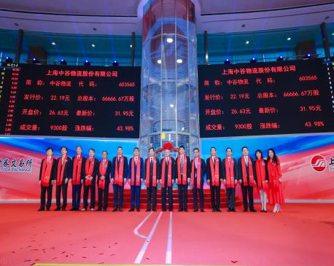
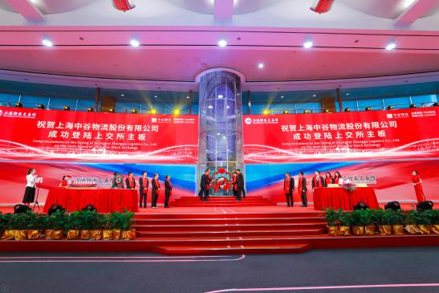
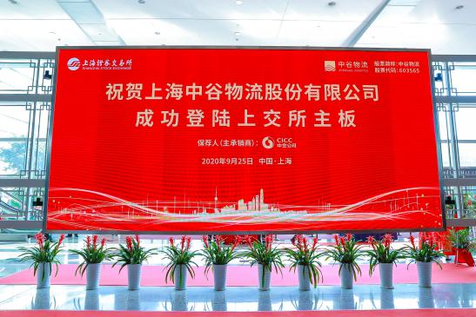

【招聘对象】
1. 2021届国内高校本科、研究生：毕业时间2021年1月1日-2021年7月31日；
2. 中国籍海外留学生：取得学位时间2020年9月1日-2021年8月31日。
【薪资福利】
薪资构成：基本薪资+绩效奖金+年终总裁大奖+股权激励
补贴构成：午餐补贴+新员工宿舍(部分)+高温补贴+节日礼品+外派房补
福利体系：五险一金+带薪年假+专业培训+年度体检+年终慰问+团建活动+爱心基金

【应聘方式】
1. 在公司官网注册并投递简历zhaopin.zhonggu56.com
2. 扫描右侧二维码实时掌握最新校招行程
3. 邮箱HR2021@zhonggu56.com（邮件主题：意向工作地+意向岗位+姓名+学校+生源地）

【职位需求】
总部岗位
职位类别 | 职位名称 | 任职要求
航运物流 | 航运管理类 | 本科及以上学历，航运管理、物流管理、交通运输相关专业优先考虑
 | 集装箱管理类 | 本科及以上学历，航运管理、物流管理、物流工程相关专业优先考虑
 | 市场开发类 | 本科及以上学历，市场营销相关专业优秀考虑，具备较强的沟通、协调能力
 | 多式联运类 | 本科及以上学历，专业不限，细致耐心，具备较强的沟通、协调能力
 | 电商运营类 | 本科及以上学历，专业不限，对新媒体运营感兴趣，有操作经验优先考虑
IT技术 | 软件开发类 | 本科及以上学历，计算机科学与技术、软件工程、信息工程相关专业优先考虑
财务商务 | 会计类 | 本科及以上学历，财务、会计、经济、金融、审计相关专业优先考虑
 | 财务管理类 | 本科及以上学历，财务、会计、经济、金融、审计相关专业优先考虑
 | 数据分析类 | 本科及以上学历，经济、数学、分析、管理相关专业优先考虑
 | 商务管理类 | 本科及以上学历，经济、贸易、物流、交通运输相关专业优先考虑
职能管理 | 人力资源类 | 本科及以上学历，人力、行政、工商管理相关专业优先考虑
 | 法务保险类 | 本科及以上学历，法律、航运相关专业优先考虑
 | 新媒体编辑 | 本科及以上学历，中文、新闻、广告、设计、编导相关专业优先考虑
 | 行政管理类 | 本科及以上学历，专业不限，综合素质良好
专业技术 | 电气工程类 | 本科及以上学历，船舶电气、电气工程、自动化相关专业优先考虑
 | 轮机工程类 | 本科及以上学历，轮机工程相关专业优先考虑
 | 物料采购类 | 本科及以上学历，专业不限，轮机、物流、采购相关专业优先考虑
总部工作地址：上海市浦东新区东方路3261号

片区岗位
职位类别 | 职位名称 | 工作地点 | 任职要求
航运物流 | 航运物流类 | 全国 | 本科及以上学历，航运、物流、交通运输相关专业优先考虑
 | 市场开发类 | 全国 | 本科及以上学历，专业不限，具备较强的沟通、协调能力
 | 客户维护类 | 全国 | 本科及以上学历，专业不限，具备较强的沟通、应变能力
 | 现场操作类 | 全国 | 本科及以上学历，专业不限，身体素质良好
 | 多式联运类 | 全国 | 本科及以上学历，专业不限，细致耐心，具备较强的沟通、协调能力
财务商务 | 财务商务类 | 全国 | 本科及以上学历，财务、会计、经济、金融、贸易相关专业优先考虑
职能管理 | 综合管理类 | 全国 | 本科及以上学历，专业不限，综合素质良好
片区工作地址：上海（宝山区）、大连、营口、天津、唐山、包头、石家庄、青岛、日照、烟台、连云港、盐城、武汉、太仓、常州、泰州、宁波、温州、嘉兴、厦门、广州、深圳、佛山、中山、江门、湛江、贵港、贺州、北海、昆明、南宁、钦州等100余个城市。

【未来之星项目】
“中谷未来之星”旨在从内部培养高度契合中谷价值观、追求卓越、敢于拼搏、满怀激情、愿意与企业共同成长的管理储备人才。
我们将提供：
- 科学的选拔方式——笔试、面试、人才测评、高管团队评估；
- 全面的培养体系——整合优势资源，通过专项培养体系，提升专业知识与业务能力；
- 快速的职位晋升——高层导师全程辅导，3-5年成长为高级主管、部门经理；
- 较高的薪资起点——具有竞争力的年薪，其它地区依当地薪资水平浮动；
- 广阔的发展空间——中谷作为业内翘楚，处于高速成长阶段，在此可大有作为。
招募标准：
重点高校研究生；本科+研究生均为211/985院校优先考虑。出色的沟通能力，擅长跨任务的协同与推进；强烈的求知欲，具备逻辑化的思考方式与优秀的文字表达能力；不惧挑战，追求个人价值实现与事业成功，愿意与企业长期共同发展。
职位类别：
职位类别 | 培养方向 | 工作地点
航运物流 | 交通运输管理 | 全国
 | 综合物流项目 | 全国
 | 市场开发 | 全国
 | 运筹规划 | 全国
 | 电商运营 | 上海
信息技术 | 软件开发 | 上海
 | 算法优化 | 上海
财务金融 | 投融资 | 上海
 | 证券事务 | 上海
 | 财务管理 | 上海
综合管理 | 人力行政 | 上海
 | 法务保险 | 上海
【网申通道】
zhaopin.zhonggu56.com
【简历投递邮箱】
HR2021@zhonggu56.com
乘风破浪，扬帆济沧海！
筑梦中谷，起航正当时！

